Министерство образования и науки РФ
Санкт-Петербургский политехнический университет Петра Великого
Институт компьютерных наук и кибербезопасности
Высшая школа «Компьютерных технологий и информационных систем»

ОТЧЕТ
по дисциплине «Практикум по программированию»
Лабораторная работа № 4

Выполнил:
Cтудент гр. Group number Р.В. Белов

Проверил
Ст. преподаватель А.М. Журавская

Санкт-Петербург
2025 г.

Задание
Упражнение 1
Необходимо ознакомиться с тем, что такое Множественное наследование. Следует рассмотреть двойственное наследование (проблема ромба) и попробовать предложить решения.

Упражнение 2
Переопределение операторов. Создать пример с применением ООП парадигмы и перегрузки операторов. Оператор можно выбрать на свой вкус.

Упражнение 3
Объекты в качестве аргументов функций. Создать класс или несколько классов, в которых есть объекты в качестве аргументов функций.

Упражнение 4
Вам необходимо взять любое написанное вами ранее консольное приложение (лабораторная работа 2 или 3) с классами и сделать их него многофайловый проект.

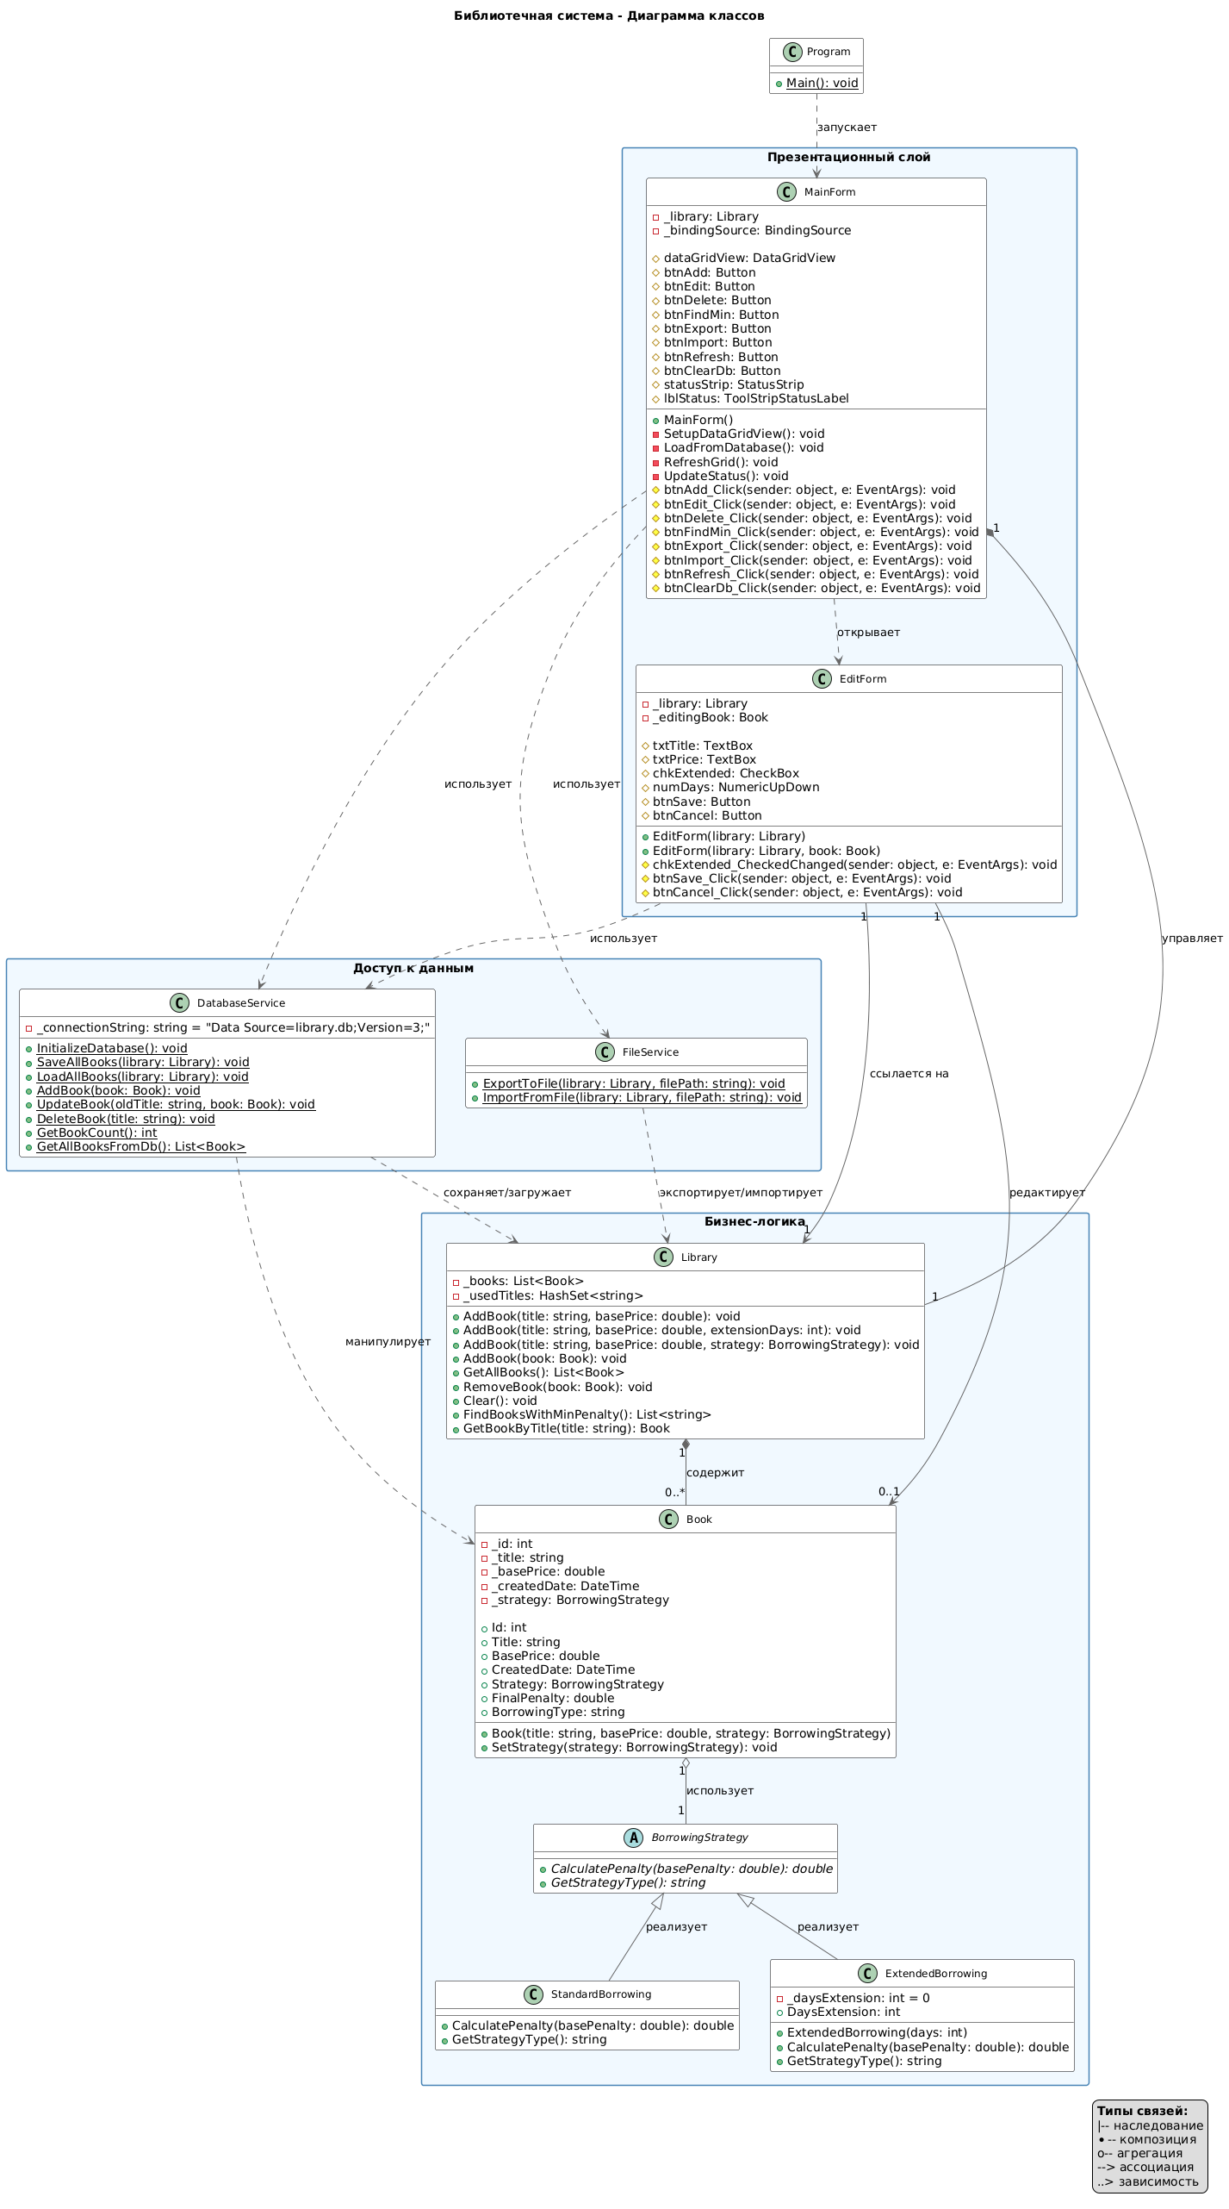
Рисунок 1 – Диаграмма классов

Код программы/Листинг программы
Исходные файлы проекта находятся по ссылке: https://github.com/JohnFeat/laba4
Пример работы программы

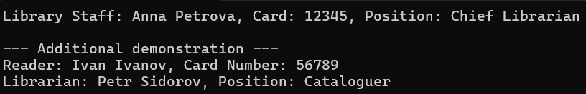

Рисунок 1 – Правильная работа программы

Вывод
В ходе выполнения лабораторной работы было разработано консольное приложение на языке C++, демонстрирующее принципы объектно-ориентированного программирования
Разработанная система моделирует библиотечную организацию, где сотрудники библиотеки одновременно являются читателями, демонстрируя практическое применение ООП для моделирования реальных предметных областей. Приложение успешно решает поставленную задачу, показывая корректную работу виртуального наследования и полиморфного поведения объектов.

